Zuchtprogramm Bündner Strahlenziege

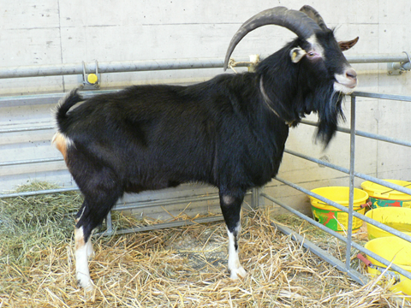  Foto: BY | 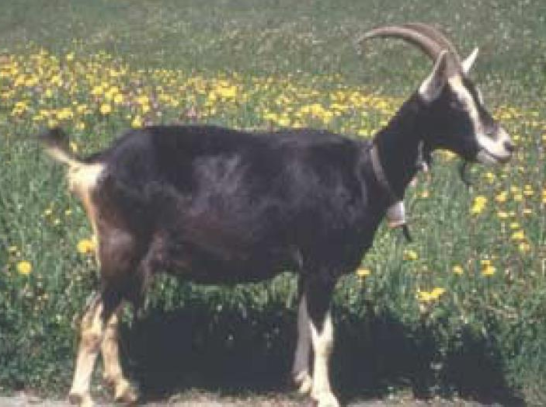  Foto: SN

1. Eigenschaften und Definition der Rasse
Rassename: Bündner Strahlenziege | Abkürzung: BSZ | BDZ-Beschluss: 2021
Gefährdung: gefährdet | Herkunft: Schweiz | Rassengruppe: Erhaltungsrasse

Äquirasse: keine
Der Name Bündner Strahlenziege geht zum einen auf das Herkunftsgebiet der Ziegen zurück, den Schweizer Kanton Graubünden, zum anderen auf die charakteristische Kopfzeichnung der Tiere in Form von weißen Streifen (Strahlen), die vom Horn zum Maulwinkel führen.
Die Bündner Strahlenziege ist eine robuste, trittsichere und herdenorientierte Gebirgsziege, die auch unter rauen klimatischen Bedingungen gut zurechtkommt und akzeptable Milchleistungen erbringt. Sie hat glattes, kurzes, anthrazitfarbenes bis schwarzes Haar, weiße Ohren, einen weißen Spiegel, weiße Stiefel und weiße Abzeichen am Schwanz, die Bauchdecke ist dunkel. Es sind mittelgroße, lange Tiere mit guter Flankentiefe. Die Tiere sind in der Regel gehörnt.
 | Ziegen | Böcke
Widerristhöhe | 70 – 80 cm | 80 – 90 cm
Gewicht | 55 – 65 kg | 75 – 85 kg
Milchleistung | 400 – 600 kg Milch, 3,5 bis 4 % Fett, 3,0 bis 3,5 % Eiweiß (240-Tage Laktation)
Landschaftspflegeleistung | Eignung für die Landschaftspflege
Fruchtbarkeit | Frühreife

2. Ziele des Zuchtprogramms
Allgemeines Zuchtziel ist die Erhaltung der typischen Rasseeigenschaften bei gleichzeitiger Beibehaltung der genetischen Vielfalt, wobei eine Verbesserung der Rasse entsprechend der Selektionskriterien angestrebt wird.
2.1 Zuchtziele
Angestrebt wird eine robuste, marsch- und widerstandsfähige Ziege, die auch unter extensiven Haltungsbedingungen eine akzeptable Milchleistung erbringt. Unerwünscht sind Rot- und Graustich, weiße Flecken mit mehr als 3 cm Durchmesser, helle Bauchdecke.
2.2 Zuchtmethode
Die Zuchtziele werden angestrebt mit der Methode der Reinzucht. Das Einkreuzen fremder Rassen ist nicht zulässig. Männliche und weibliche Tiere, die die abstammungsmäßigen Voraussetzungen nicht erfüllen, aber dem Zuchtziel entsprechen und zur Verbesserung der Rasse beitragen, können in die zusätzliche Abteilung des Zuchtbuches eingetragen werden.
2.3. Erbfehler und genetische Besonderheiten
Sie werden durch den Zuchtverband erfasst. Der Züchter ist verpflichtet, alle bekannten Untersuchungsergebnisse dem Zuchtverband zur Verfügung zu stellen. Derzeit sind keine Erbfehler bekannt.

3. Zuchtgebiet (geographisches Gebiet) und Umfang der Zuchtpopulation
Das Zuchtgebiet umfasst das Gebiet xxx. Die Zuchtpopulation umfasst alle im Zuchtbuch des xxx eingetragenen Tiere der Rasse Bündner Strahlenziege. Zum 1.1.2022 sind eingetragen: xxx Böcke und xxx Mutterziegen in xxx Zuchtbetrieben. Es gibt eine bundesweite Zuchtkooperation der Mitgliedsverbände des Bundesverbands Deutscher Ziegenzüchter e.V. (BDZ).

4. Selektionskritierien und Leistungsprüfungen
Die Leistungsprüfungen erfolgen als Feldprüfung nach der Richtlinie der BDZ zur Durchführung von Leistungsprüfungen, veröffentlicht unter: https://service.vit.de/dateien/ovicap/bdz_richtlinie_leistungspruefungen.pdf
Folgende Leistungsprüfungen werden bei der Rasse Bündner Strahlenziege durchgeführt und dienen als Selektionskriterien:
- Exterieurbewertung im Feld mit den Merkmalen Rahmen, Form und Bemuskelung, bei Züchtung auf Milchleistung kann zusätzlich bei weiblichen Tieren das Merkmal Euterqualität erfasst werden. Diese Leistungsprüfung ist für alle weiblichen und männlichen Zuchttiere, die in die Klassen A, C und D eingetragen werden sollen, verpflichtend. Das jeweilige Exterieurmerkmal wird bei zuchtausschließenden Merkmalsausprägungen grundsätzlich mit den Noten 1 bis 3 und bei unerwünschten Merkmalsausprägungen je nach Ausprägung mit Punktabzug bewertet. Anhand der Exterieurbewertung erfolgt die Einstufung in Zuchtwertklassen.
- Fruchtbarkeitsprüfung im Feld. Diese Leistungsprüfung ist für alle weiblichen Zuchtziegen verpflichtend.
- Milchleistungsprüfung im Feld (bei Züchtung auf Milchleistung) bei den weiblichen Tieren, ausgewiesen wird die 240-Tage-Leistung. Diese Leistungsprüfung ist freiwillig.
- Fleischleistungsprüfung im Feld. Diese Leistungsprüfung ist für männliche und für weibliche Tiere freiwillig. Jeder Züchter kann sich auf Teilprüfungen (z.B. Ermittlung der täglichen Zunahmen) beschränken.
Die Ergebnisse der Leistungsprüfungen (auch Teilprüfungen) werden im Zuchtbuch festgehalten und in der Tierzuchtbescheinigung ausgewiesen.
Die Durchführung der Leistungsprüfungen obliegt:
- Exterieurbewertung: Zuchtverband
- Fruchtbarkeitsprüfung: Züchter
- Milchleistungsprüfung: Züchter oder Beauftragter des Landesverbandes für
Leistungsprüfungen in der Tierzucht
- Fleischleistungsprüfung: Züchter

5. Zuchtwertschätzung
Eine Zuchtwertschätzung wird nicht durchgeführt.

6. Zuchtbuchführung
Die Zuchtbuchführung erfolgt durch den Zuchtverband entsprechend der Satzung. Hierzu bedient sich der Zuchtverband entsprechend den vertraglichen Regelungen zur Datenbank des Ziegen-Datenverbundes, der vom Landesverband für Leistungsprüfungen in der Tierzucht (LKV), xxx, bereitgestellt wird bzw. zur Datenbank „OviCap“ beim vit Verden (Vereinigte Informationssysteme Tierhaltung w.V., Heinrich-Schröder-Weg 1, 27283 Verden/Aller, info@vit.de). Das Zuchtbuch wird vom Zuchtverband im Sinne der tierzuchtrechtlichen Vorschriften und der ViehVerkV auf der Grundlage der durch das Mitglied gemeldeten Daten und Informationen geführt, die im Rahmen der Leistungsprüfung und Zuchtwertschätzung ermittelt werden. Der LKV bzw. vit Verden arbeitet im Auftrag und nach Weisung des Zuchtverbands.

7. Zuchtdokumentation
Die Zuchtdokumentation erfolgt entsprechend den Regelungen der Satzung.
8. Zuchtbucheinteilung
Das Zuchtbuch umfasst für männliche und weibliche Tiere eine Hauptabteilung mit den Klassen A und B und eine zusätzliche Abteilung mit den Klassen C und D. Von der Ausnahmegenehmigung nach Anhang II, Teil 1, Kapitel III, Nr. 2 der VO (EU) 2016/1012 wird Gebrauch gemacht.
Die Zuordnung der Zuchttiere in eine Abteilung und Klasse erfolgt bei der Eintragung unter Berücksichtigung des Geschlechts, der Abstammung und der Leistung.
Einteilung | Anforderungen an männliche Tiere | Anforderungen an weibliche Tiere
Haupt-abteilung  Klasse A | Eltern und Großeltern in der Hauptabteilung oder der zusätzlichen Abteilung eines Zuchtbuches der Rasse eingetragen  Körung mit mindestens Zuchtwertklasse II | Eltern und Großeltern in der Hauptabteilung oder der zusätzlichen Abteilung eines Zuchtbuches der Rasse eingetragen  bewertet mit mindestens Zuchtwertklasse II
Haupt-abteilung  Klasse B | Eltern und Großeltern in der Hauptabteilung oder der zusätzlichen Abteilung eines Zuchtbuchs der Rasse eingetragen | Eltern und Großeltern in der Hauptabteilung oder der zusätzlichen Abteilung eines Zuchtbuches der Rasse eingetragen
Zusätzliche Abteilung  Klasse C (Vorbuch) | Eltern mindestens in Klasse D eines Zuchtbuchs der Rasse eingetragen  bewertet mit mindestens Zuchtwertklasse II | Eltern mindestens in Klasse D eines Zuchtbuchs der Rasse eingetragen  bewertet mit mindestens Zuchtwertklasse II
Zusätzliche Abteilung  Klasse D (Vorbuch) | als rassetypisch beurteilt  bewertet mit mindestens Zuchtwertklasse II | als rassetypisch beurteilt  bewertet mit mindestens Zuchtwertklasse II

9. Selektion und Körung
Die Selektion der Tiere und Zuordnung der Tiere in die Klassen des Zuchtbuches erfolgt entsprechend der Exterieurbeurteilung unter Berücksichtigung ihrer Abstammung. Die Ergebnisse der Leistungsprüfung dienen der innerbetrieblichen Selektionsentscheidung.
Die Körung ist Voraussetzung für die Zuchtbucheintragung eines Bockes in die Klasse A des Zuchtbuches. Sie erfolgt entsprechend den Regelungen der Satzung.
Zur Körung werden nur Böcke zugelassen,
- die in der Hauptabteilung des Zuchtbuches eingetragen werden können,
- deren Eltern und Großeltern im Zuchtbuch eingetragen und leistungsgeprüft sind,
- deren Eltern mindestens in Zuchtwertklasse 2 bewertet sind,
- die keine gesundheitlichen Beeinträchtigungen aufweisen (Zuchttauglichkeit, keine Gebiss- und Hodenanomalien).
Mindestanforderung an die Körung eines Zuchtbockes bezüglich der Abstammung:
A männl. | C männl. | D männl.
 |  | D weibl.
 | C weibl. | D männl.
 |  | D weibl.

Böcke der Klassen C und D werden bewertet, aber nicht gekört.
Ein Bock wird gekört, wenn er in allen Merkmalen der Exterieurbewertung (siehe Punkt 4.) mit mindestens Note 4 bewertet wird. Seltene Vaterlinien sollen erhalten werden. Dazu können im Zuchtbuch die Bocklinien erfasst werden.
Als Hilfsmittel bietet das Herdbuchprogramm OviCap Inzuchtberechnungen und Anpaarungsempfehlungen zum Einsatz potentieller Vatertiere an.

10. Abstammungssicherung
Die Abstammungssicherung erfolgt nach den Regelungen der Satzung. Als zugelassene Methode zur Abstammungssicherung wird das Verfahren der DNA-Profile aus Mikrosatelliten angewendet.

11. Zugelassene Reproduktionsmethoden und Bestimmungen für Tiere, von denen Zuchtmaterial gewonnen wird
Künstliche Besamung und Embryotransfer sind zugelassen. Tiere, von denen Zuchtmaterial gewonnen wird, müssen im Zuchtbuch Klasse A eingetragen sein.

Das Zuchtprogramm wurde am xx.xx.xxxx beschlossen und tritt am xx.xx.xxxx in Kraft.

